**QUẢN LÝ WEBSITE HỌC TRỰC TUYẾN**

1. **Giao diện chỉnh sửa thông tin cá nhân.**

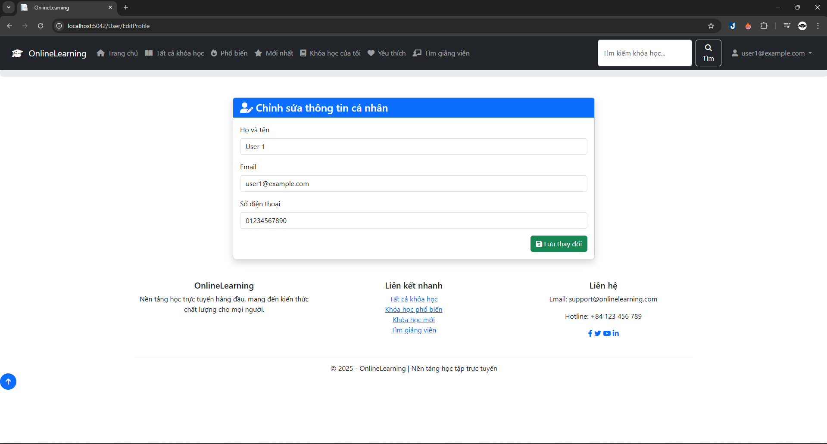

1. **Giao diện chỉnh sửa thông tin cá nhân thành công.**

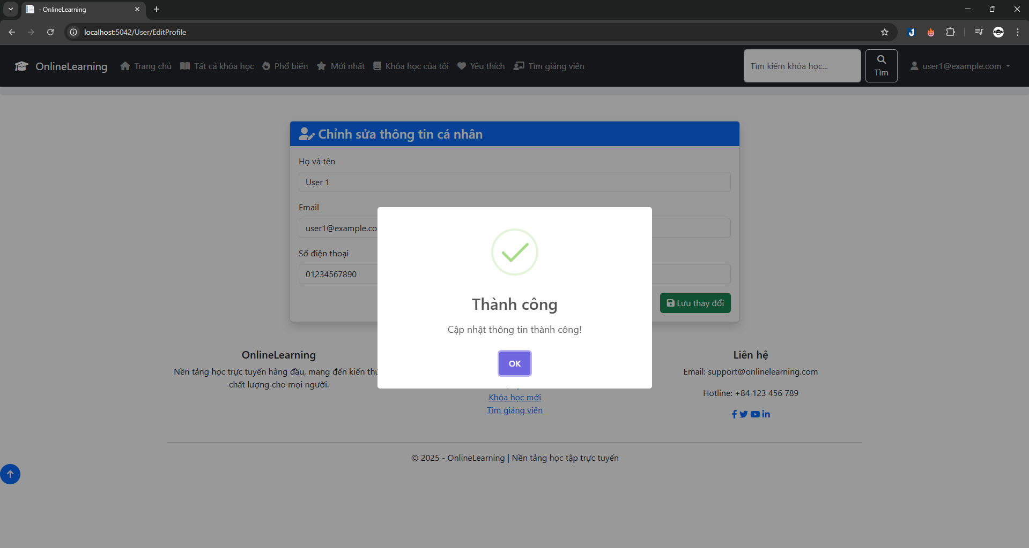

1. **Giao diện tìm kiếm giảng viên.**

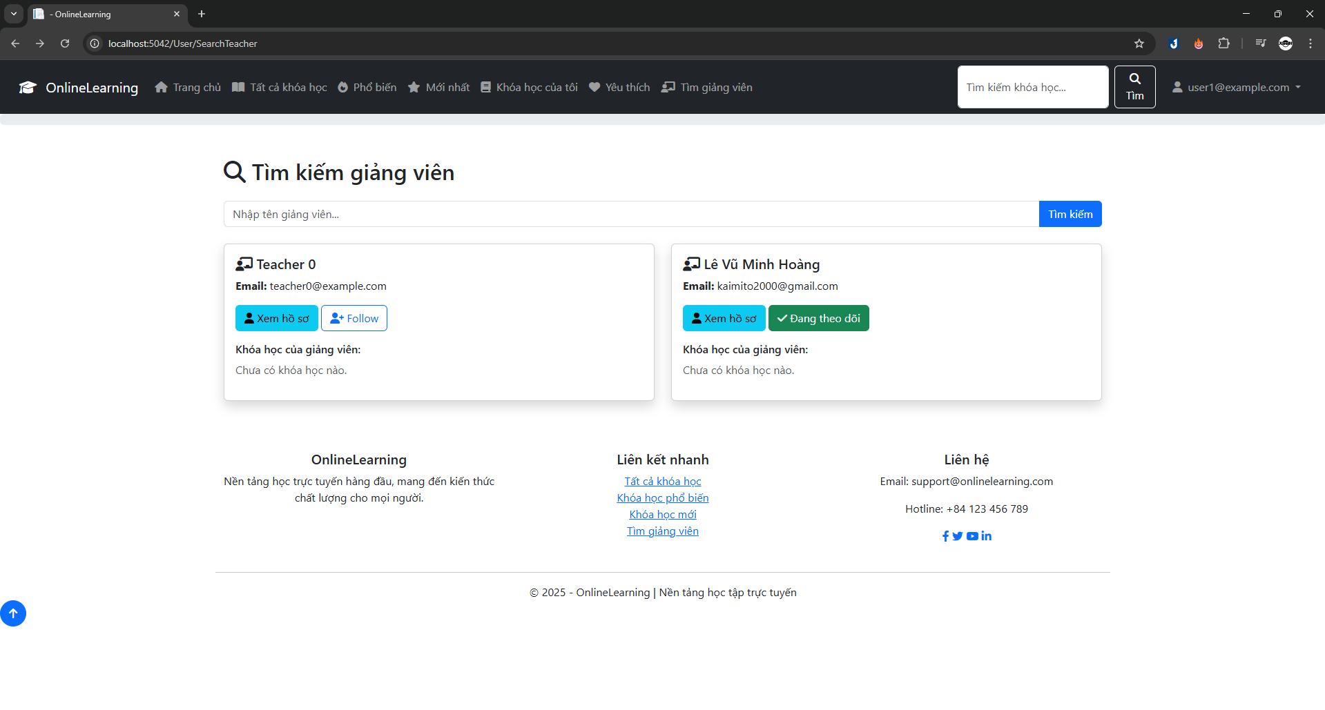

1. **Giao diện theo dõi giảng viên thành công.**

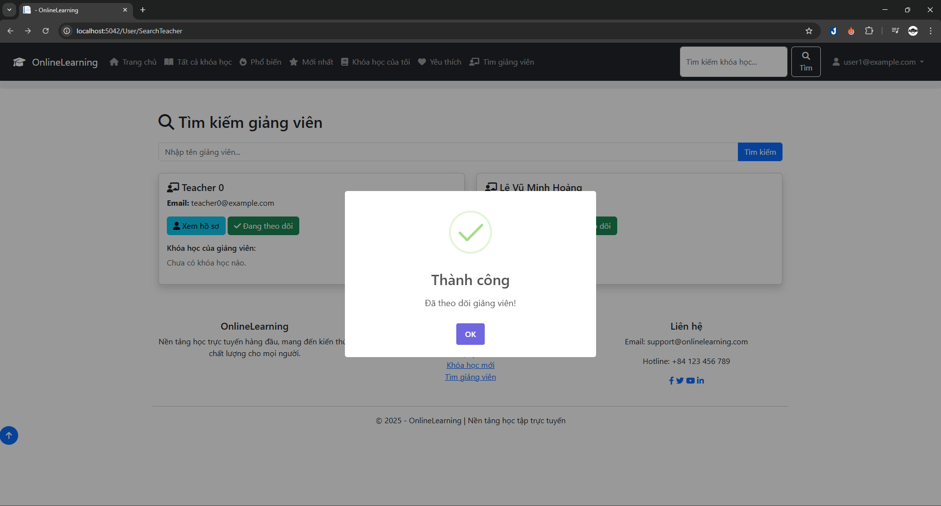

1. **Giao diện xem hồ sơ giảng viên.**

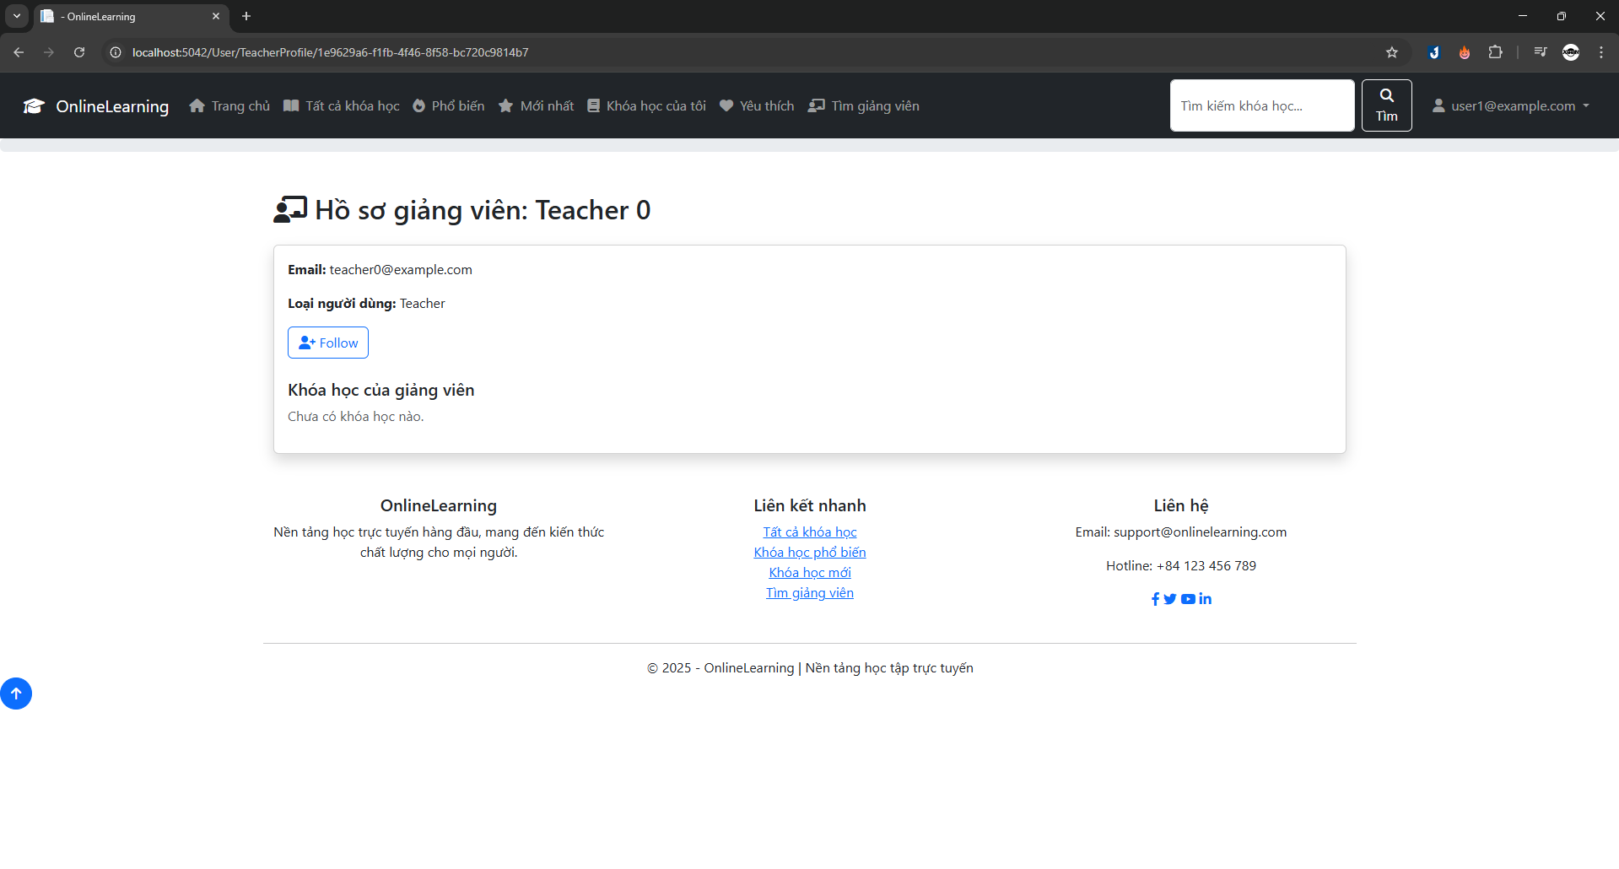

1. **Giao diện khóa học cơ bản.**

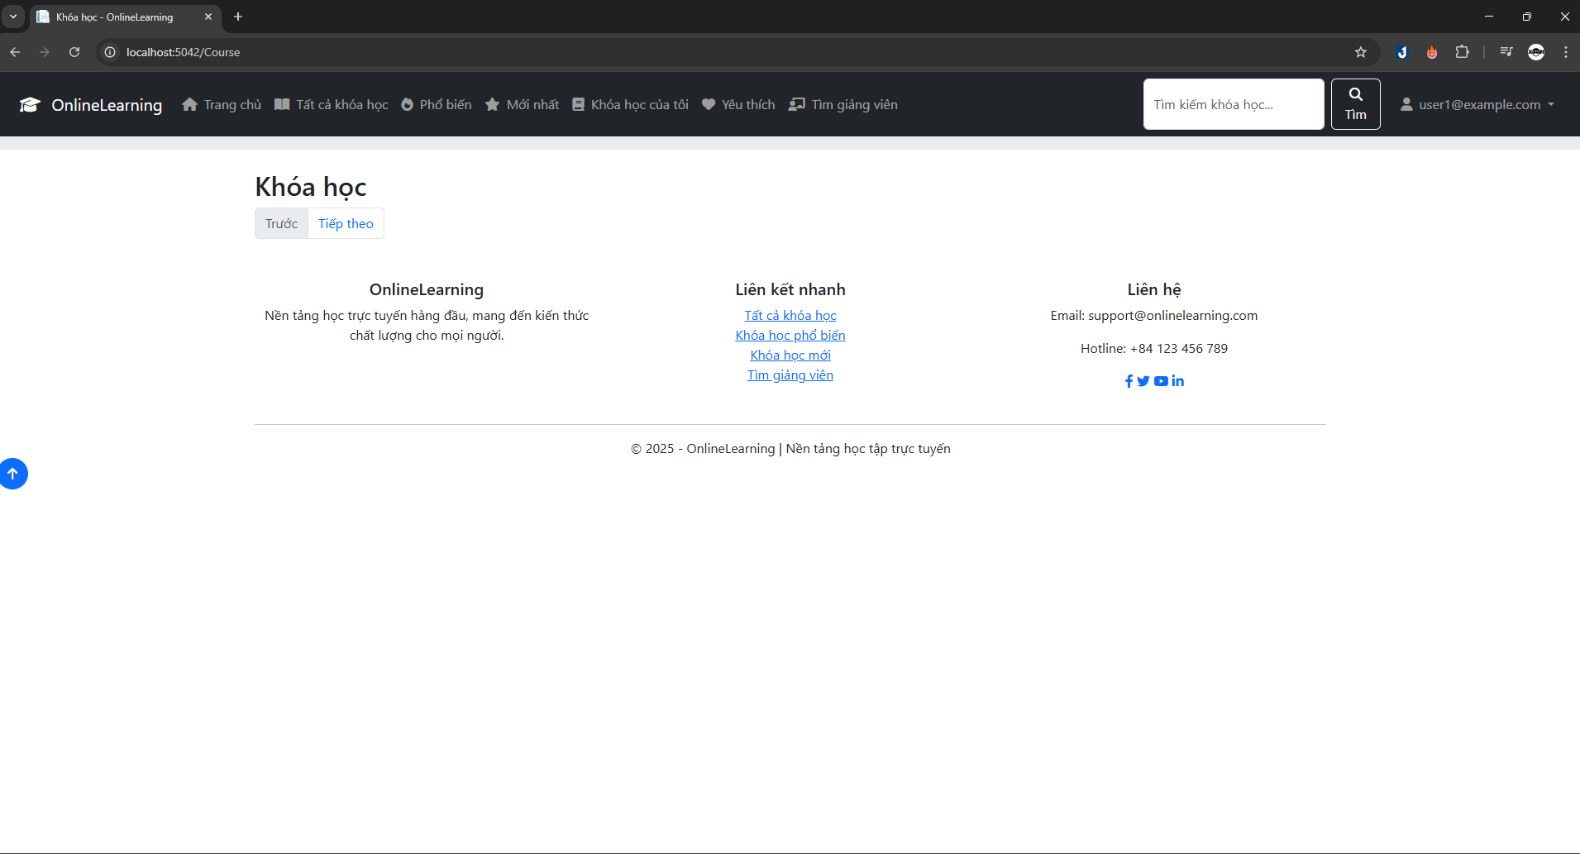

1. **Giao diện khóa học yêu thích cơ bản.**

